Лабораторная работа №7 по курсу «Численные методы»

Выполнил студент группы М8О-408Б-20 Прохоров Д.М. Преподаватель: Пивоваров Д. Е.

# Цель

Решить краевую задачу для дифференциального уравнения эллиптического

типа. Аппроксимацию уравнения произвести с использованием центрально-

разностной схемы. Для решения дискретного аналога применить следующие

методы: метод простых итераций (метод Либмана), метод Зейделя, метод

простых итераций с верхней релаксацией. Вычислить погрешность численного

решения путем сравнения результатов с приведенным в задании аналитическим

решением . Исследовать зависимость погрешности от сеточных

параметров .

# Вариант 3

,



,

.

Аналитическое решение: .

# О программе

Программа состоит из 2 файлов:   
1) Файл 7.cpp, в котором реализованы 4 метода (аналитическое решение, метод простых итераций, меод Зейделя и метод релаксаций) и идёт вывод получившихся матриц в файлы.  
2) Файл graphics.ipynb, в котором выводятся графики полученных решений, а также среднего модулей ошибок.

# Результаты

Графики полученных функций

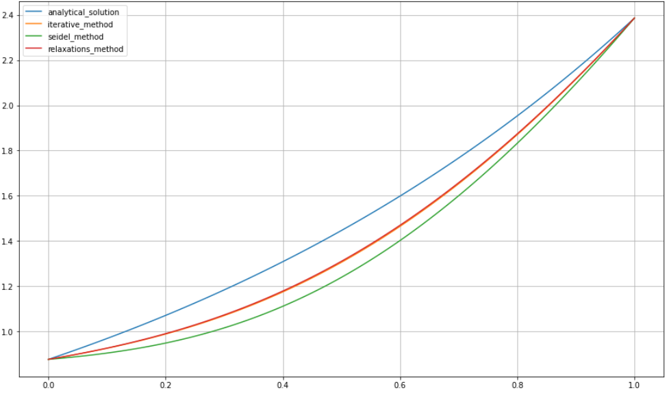

График изменения погрешности

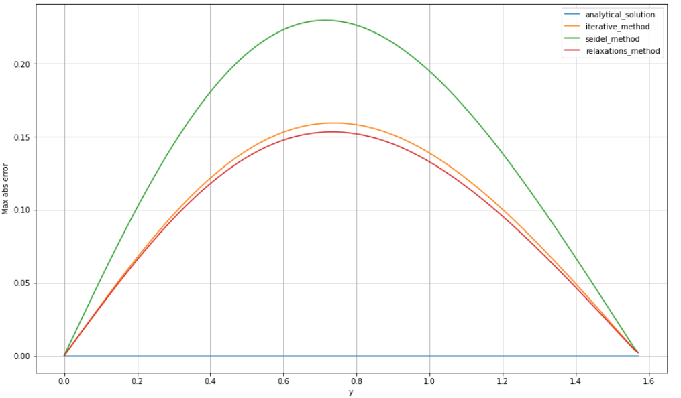

Да, качество не получилось особо высоким, однако это связано с исключительно долгой работой алгоритма. Если достаточно много подождать, то можно добиться гораздо лучшей точности.

# Вывод

В данной лабораторной работе я решил краевую задачу для дифференциального

уравнения эллиптического типа тремя различными способами, а также была

получена погрешность полученных значений..